【PRD】Z-Film相机界面-连接设备和固件升级需求文档

|  |  |  |  |
| --- | --- | --- | --- |
| 文档版本： | V1.0.0 | 文档编号： | ZY-191203011 |
| 文档密级： | 保密 | 所属部门： | 研发三部 |
| 项目名称： | Z-Film | 系统名称： | Z-Film App相机模块 |
| 编写人员： | 蔡蓓蕾 | 编写日期： | 2019.11.29 |

修订记录

|  |  |  |  |
| --- | --- | --- | --- |
| 版本号 | 修订人 | 修订日期 | 修订描述 |
| V1.0 | 蔡蓓蕾 | 2019.11.29 | 1.创建文档 |
| V1.1 | 蔡蓓蕾 | 2020.02.11 | 1.修改设备连接和固件升级，原型发生变化，文档相应做了修改 |
| V1.1 | 蔡蓓蕾 | 2020.04.28 | 1.新增最小可用固件版本的判断的流程，小于最小固件版本不可以进入相机 |
| V1.1 | 蔡蓓蕾 | 2020.06.23 | 1.增加不支持OTA升级提示 |
| V1.1 | 蔡蓓蕾 | 2020.09.09 | 1.增加重置连接提示 |
| V1.1 | 陆美丽 | 2020.09.16 | 1.限制超出使用区域设备的使用 |
| V1.1 | 刘美明 | 2020.09.22 | 1.超出限制使用区域设备规则完善  2.重置蓝牙连接文案修改 |
| V1.1 | 刘美明 | 2020.10.13 | 1.超出限制使用区域规则优化 |
| V1.1 | 刘美明 | 2020.10.15 | 1.超出限制使用蓝牙连接逻辑优化 |

# 目录

目录

一、 需求介绍

1. 介绍

2. 功能流程

3. 用户权限

二、 需求说明

1. 连接设备

2. 固件升级

3. 获取权限

需求介绍

## 介绍

Z-Film App主要集中于手机拍摄的应用，包括各种智能拍摄功能、视频编辑、社区等功能。本文档主要介绍Z-Film与设备连接时的相关流程和说明，还有设备有新固件更新时，如何在Z-Film进行固件升级

## 功能流程

* 连接设备

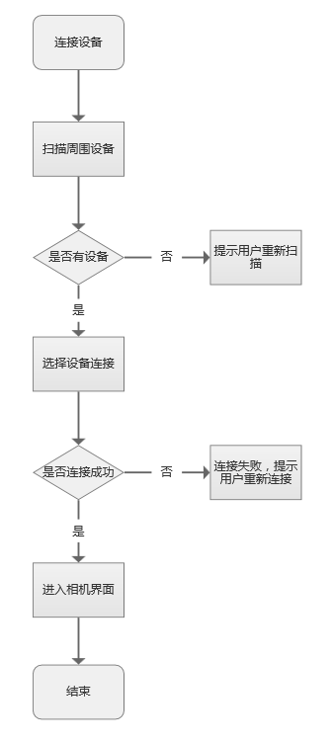

* 使用区域限制（在设备连接成功后在进入相机界面前增加判断使用区域限制流程）

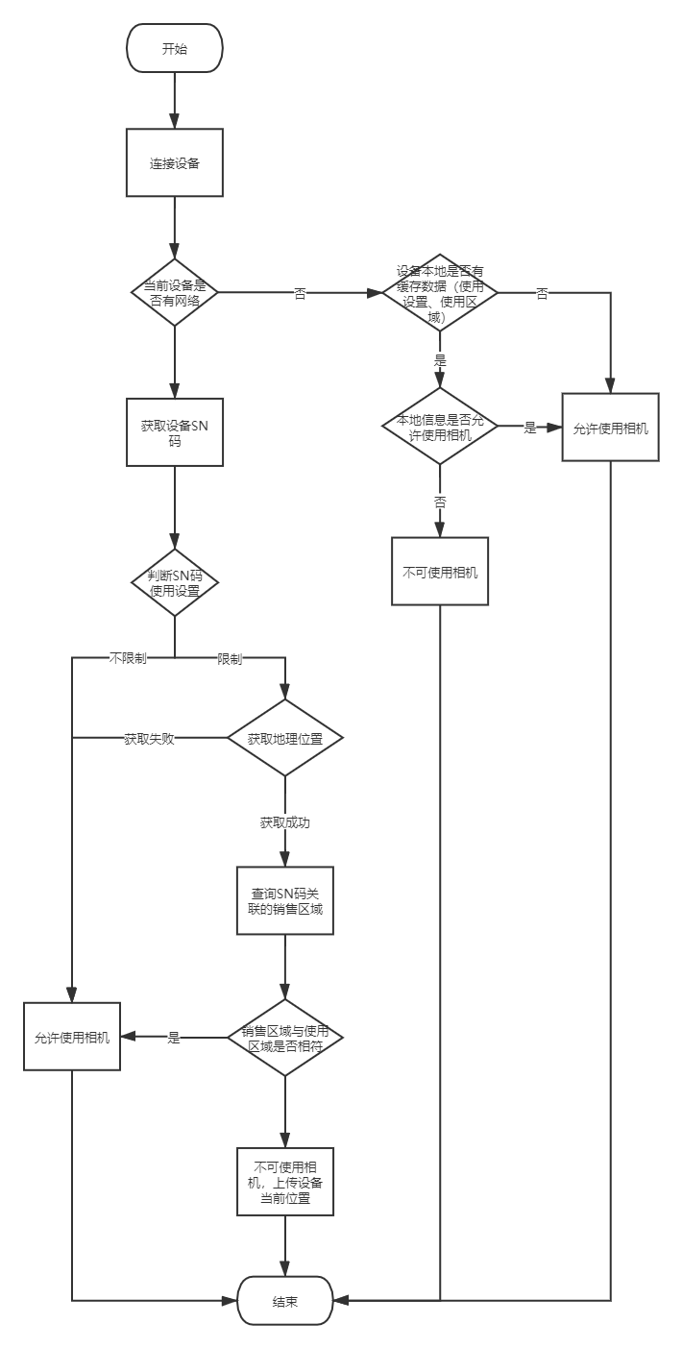

* 固件升级

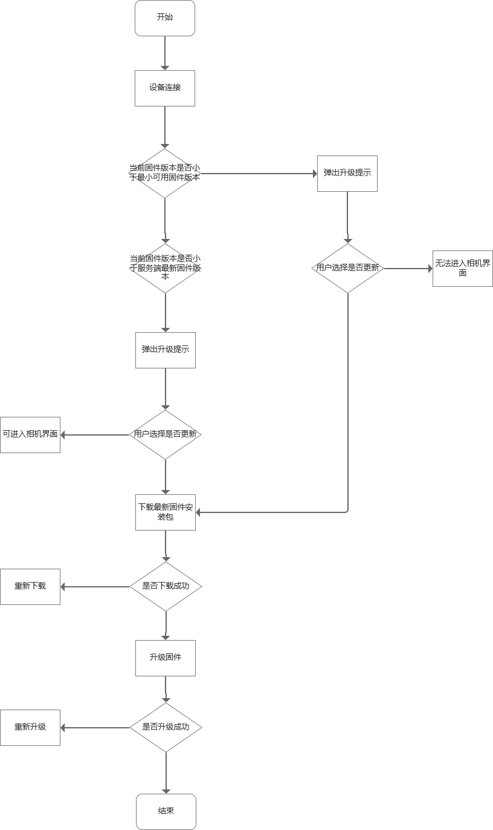

## 用户权限

|  |  |
| --- | --- |
| 条件 | 权限 |
| 已连接设备，且当前区域可使用 | 可使用全部功能 |
| 已连接设备，但当前区域不可使用 | 无法使用ZY Cami中稳定器功能；稳定器无法控制ZY Cami相机 |
| 未连接设备 | 无法使用ZY Cami中稳定器功能；稳定器无法控制ZY Cami相机 |

# 需求说明

## 连接设备

* 功能介绍

使用相机界面前与稳定器设备连接，以获取更多功能的使用

* 前置条件

1. 打开App，开启蓝牙
2. 附近有设备且已开机

* 界面原型

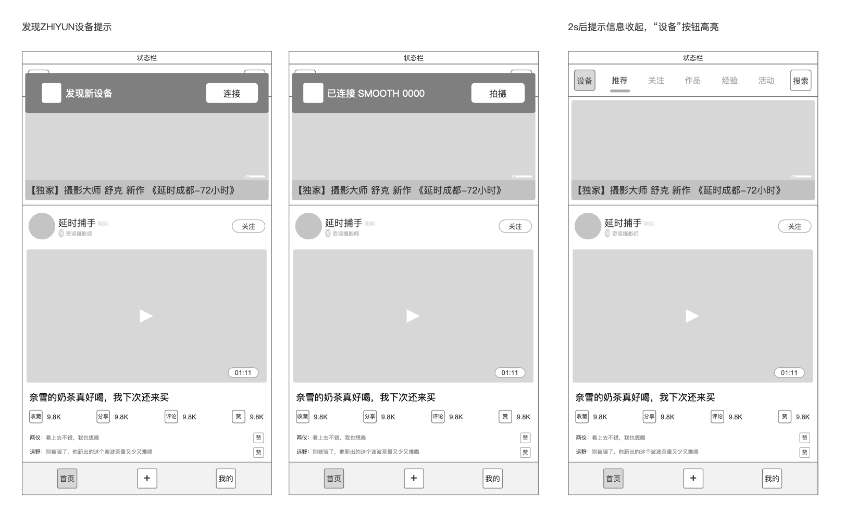

连接设备-提示

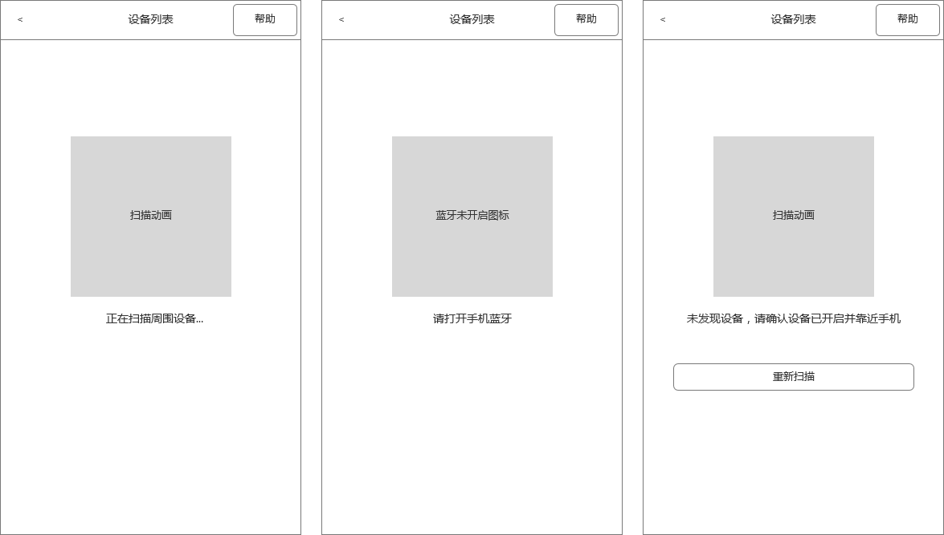

搜索设备

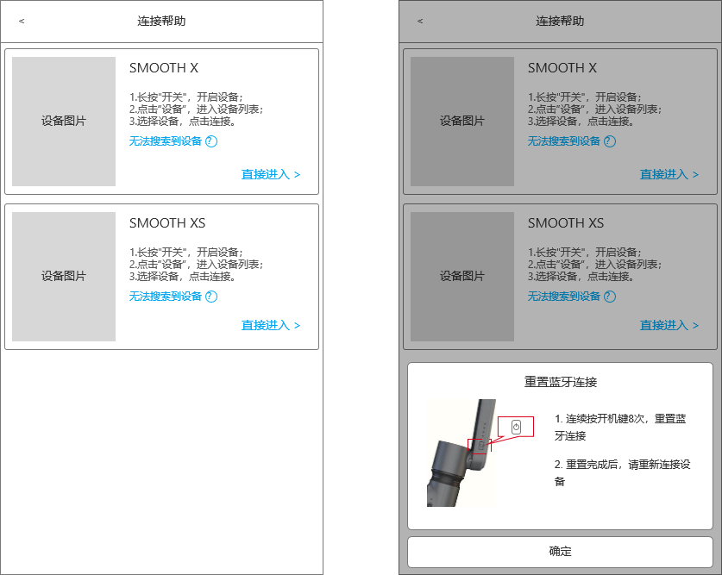

重置连接引导提示

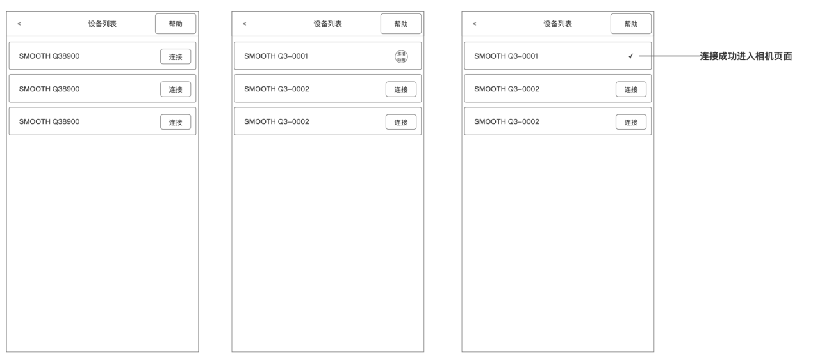

设备列表

* 交互说明

1. 打开App，发现周围有设备：首页顶部弹出连接提醒

* 已配对设备直接连接并进入相机界面
* 未配对设备，点击“连接”进入设备扫描
* 连接提示弹框显示2s，未有任何操作则收起，此时“相机”按钮高亮，点击可进入连接

1. 打开App，手机已与设备连接，此时顶部弹出进入拍摄的提示

* 点击“拍摄”进入相机界面
* 未有任何操作，显示2s收起提示弹框，且“相机”按钮高亮

1. 未发现周围有设备：点击“相机”按钮进入扫描设备

* 规则说明

1. 发现设备：

进入App，蓝牙已开启，则扫描附近设备，当发现有设备打开，则

1. 发现已配对的设备

* 只有一台已配对的设备：连接设备并进入相机界面
* 有2台以上已配对的设备：点击“连接”后进入设备连接列表

1. 发现未配对的设备

* 点击“连接”后扫描附近设备，扫描完后进入设备连接列表

1. 扫描设备
2. 进入扫描方式

* 发现周围有未配对设备，点击首页顶部“连接”进入扫描
* 点击首页顶部“相机”按钮扫描设备

1. 扫描时长

* 扫描2s后，当扫描到设备时进入设备连接列表
* 扫描30s后未发现设备，提示“未发现设备”，可点击重新扫描
* 进入设备列表后，一直扫描直到用户连接设备并进入相机或退出设备连接列表

1. 重新扫描：扫描时长与正常扫描一样
2. 设备连接列表
3. 设备显示顺序：先发现的设备展示在上面，后续扫描出来的设备依次排在下面
4. 连接设备：

* 连接成功：若用户当前位置属于可使用区域，进入相机界面，否则无法进入相机界面（详见第7点）；第一次与该设备连接时提示“蓝牙配对”
* 连接失败：连接超过60s或连接异常时，在当前页面弹框提示“连接失败”

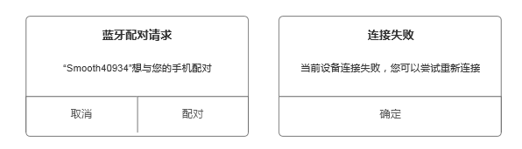

1. 蓝牙异常
2. 蓝牙授权：

* 首次提示位置：首次打开App，引导页过后进到首页时提示
* 首次授权提示语：标题= "ZY Cami"想要使用蓝牙；详情=ZY Cami申请开启蓝牙，用于于硬件设备通信
* 未授权蓝牙，无法打开相机，点击“相机”按钮时，弹框提示申请授权蓝牙
* 申请授权提示语：标题=无法使用蓝牙；详情=请在iPhone的“设置”中授权使用蓝牙；点击“设置”后跳转到系统设置

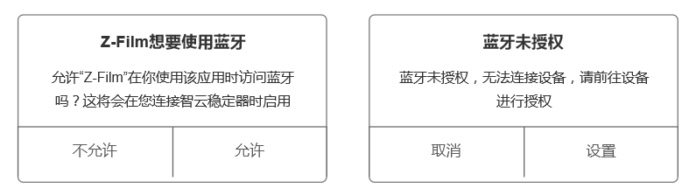

1. 蓝牙未开启：

* 点击“相机”按钮连接设备时，发现未开启，进入提示蓝牙未开启页面，提示语：请打开手机蓝牙
* 扫描过程中蓝牙断开：进入蓝牙未开启提示页面，同上
* 连接过程中蓝牙断开：弹框提示连接失败，弹框提示语标题=连接失败；弹框详情=当前设备连接失败，您可以尝试重新连接

1. 帮助：点击“帮助”可查看设备连接帮助

* 在连接帮助页面可查看不同设备的连接说明，点击“直接进入”在未连接设备的情况下直接进入相机界面
* 点击“无法搜索到设备”，底部向上弹出弹窗，显示重置连接引导提示，提示文案为“1. 连续按开机键8次，重置蓝牙连接 2. 重置完成后，请重新连接设备”，点击“确定”关闭弹窗;~~其中“XXX”代表设备名，如果查看的是SMOOTE-X的则此处“XXX”代表“SMOOTH-X”, 如果查看的是SMOOTE-XS的则此处“XXX”代表“SMOOTH-XS”~~

1. 设备连接成功规则说明：

* 获取当前设备固件版本＜APP运行最低固件版本，需强制用户升级至最版本，直接触发升级流程；
* 若当前设备固件版本≥APP运行最低固件版本，则不需进行强制升级最新版本，按正常设备连接流程进行处理以及触发后续相关功能；
* 若设备未激活，APP最低运行固件版本触发的强制升级，优先级高于激活功能，需满足最低运行版本后才可进行硬件激活操作；
* 若设备已激活，不符合最低运行固件版本的设备，不可进入相机界面，想进入相机之前需进行固件升级。

说明：APP最低运行版本，由硬件配置表配置，每次发版本更新此配置，若配置为空则无需最低版本都可运行。

1. 使用区域规则说明：
2. 连接设备（包含连接设备、相机内部连接设备）：

* 若根据《硬件设备 激活&使用 核心规则》文档判断出当前设备不限制使用，则正常进入到相机界面或正常使用相机
* 若根据《硬件设备 激活&使用 核心规则》文档判断出当前设备限制使用，则判断是否超出使用区域，若未超出使用区域，则正常进入到相机界面或正常使用相机
* 若网络正常，判断为不限制使用，当用户退出相机界面再进入（期间未断开连接），则不用重新判断使用区域，除此之外的其他情况需要判断使用区域
* 网络正常，超出使用区域，则弹出弹框“设备在当前区域无法正常使用，请联系ZHIYUN客服service@zhiyun-tech.com获得帮助（-1001）”
  + - 在设备连接界面，网络正常时：连接设备，判断为此地区限制使用时弹出如下弹框，用户点击“确定”关闭弹框，界面停留在当前界面，连接成功的使用区域受限的设备，不需要断开连接，连接成功时，帮助按钮隐藏，反之显示帮助按钮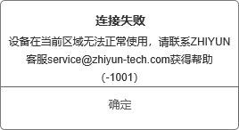
    - 在相机界面，网络正常时：连接设备，判断为此地区限制使用时，弹框如下弹框，用户点击“退出”退出相机界面，返回到上一层界面，连接成功的使用区域受限的设备，不需要断开连接，连接成功时，帮助按钮隐藏（即从帮助进入相机界面退出后，如果未断开连接，无法再从帮助入口进入），反之显示帮助按钮，~~用户仍可以通过帮助页面的入口进入相机界面~~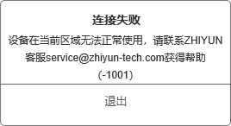
    - 其中1001为后台传回的错误码，具体错误码以后台传回的为准，此处仅用作示例
* 若网络正常，获取使用区域失败，则使用本地缓存数据判断，如果本地无缓存数据，则按照使用地区不明规则执行

1. 无网络状态下的判断规则

* 无网络状态下判断本地缓存的数据（使用设置、使用地区）作为判断依据。
* 若当前本地无缓存数据，则判断为不限制使用区域，允许使用相机。
* 若本地缓存数据检测到限制使用时，不允许使用相机，~~断开设备连接，不再自动连接设备~~，在设备连接界面，弹框提示“当前设备无法在此地区使用，请连接网络更新数据重新衍生，如需帮助请与ZHIYUN客服联系”。用户点击“去联网”，弹框关闭，打开系统设置页面，为用户连接网络提供便利~~，用户回到应用，可以重新连接蓝牙~~；用户点击“取消”，关闭弹框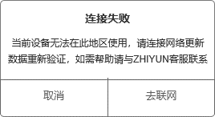
* 若本地缓存数据检测到限制使用时，不允许使用相机，~~断开设备连接，不再自动连接设备，~~在相机界面，弹出如下弹框：用户点击“退出”关闭弹窗，退出相机界面，返回到上一层界面~~，用户仍可以通过帮助页面的入口进入相机界面~~；用户点击“去联网”，弹框关闭，打开系统设置页面，为用户连接网络提供便利，用户回到应用~~，可以重新连接蓝牙~~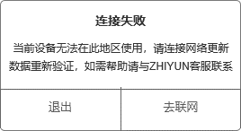
* 若在使用APP中，网络数据更新，自动连接设备，重新进行联网验证，验证结果为允许使用则解除限制，否则不解除。

1. 使用地区不明时则不限制使用

* 后置条件

1. 当前设备需要升级，进入升级流程；
2. 当前设备符合最低版本，需要激活进入激活流程；
3. 当前设备已激活，且不要升级，设备在当前地区判断为可使用，进入相机界面。

## 固件升级

* 功能介绍

连接设备有可更新固件时，可在App上完成固件升级操作

* 前置条件

1. 已连接设备
2. 连接设备有新固件可下载更新

* 界面原型

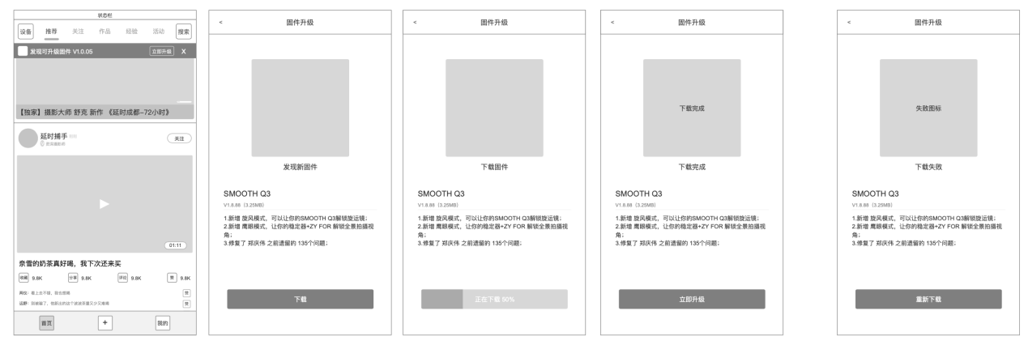

固件下载

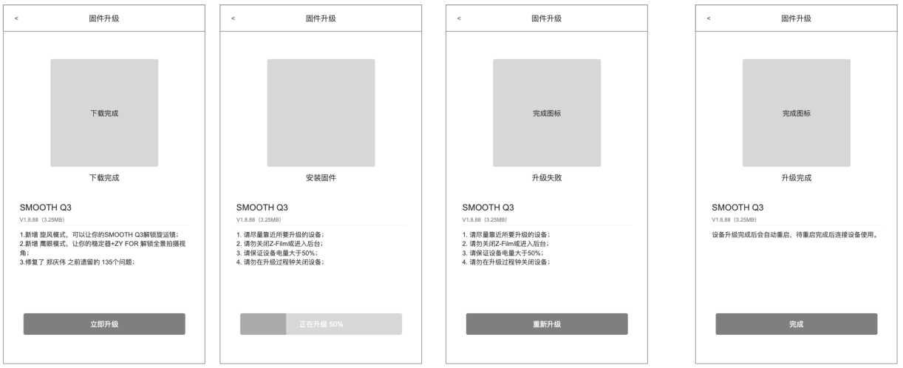

固件安装

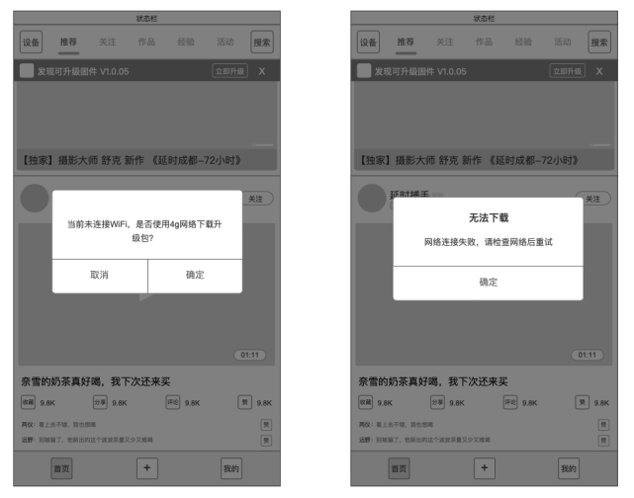

异常提示

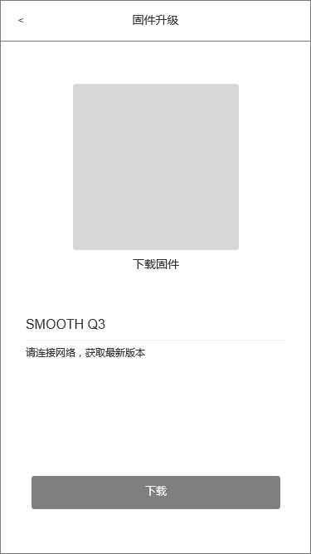

无网络状态进入固件下载界面

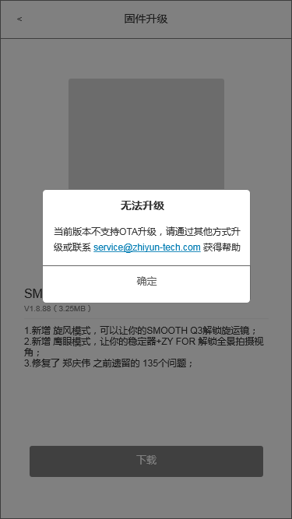

不支持OTA升级

* 交互说明

1. 连接设备后，发现有新固件，不直接进入相机界面，返回App首页，提示新固件下载，点击“关闭”后隐藏提示，下次连接该设备时再显示
2. 打开App时，设备已连接，发现有新固件，顶部弹出新固件下载
3. 点击“立即更新”进入固件下载页面
4. 连接设备后，当前固件版本<App运行的最低固件版本，点击“相机”按钮，直接跳转到固件升级界面

* 规则说明

1. 连接设备后，判断当前设备固件版本是否小于App运行的最低固件版本

* 设备固件版本<最低运行固件版本：首页顶部显示更新提示，且必须升级固件后才可以进入相机界面
* 设备固件版本≥最低运行固件版本：向服务器获取最新固件版本进行比对，如果有新版本则顶部弹出更新提示，但不强制升级，可不升级进入相机界面
* 处于无网络状态下，进入固件下载页面，未获取到固件升级说明以及版本号和版本大小，则此处固件升级说明文案显示“请连接网络，获取最新版本”，版本号和版本大小隐藏

1. 在服务器获取该设备最新固件版本与当前固件版本比对

* 如果有最新固件，则首页顶部显示更新提示
* 如果没有最新固件，则直接进入相机界面
* 如果获取最新固件时长超过1s，则直接进入相机界面，在相机界面内继续扫描固件版本，扫描时长超过30s未扫描到最新固件，则停止扫描，此次连接不再获取固件版本

1. 进入相机界面后，扫描到有可更新的最新固件，则侧边弹出提示信息

* 点击提示信息进入固件下载/更新页面，进行升级
* 点击“关闭”按钮关闭提示信息，且此次连接不再提示，下次连接设备再进行提示
* 未关闭提示信息，而展开侧边的操作弹窗时，提示信息先隐藏（所有的侧边提示都是一样的交互逻辑），关闭操作弹窗后再显示提示信息

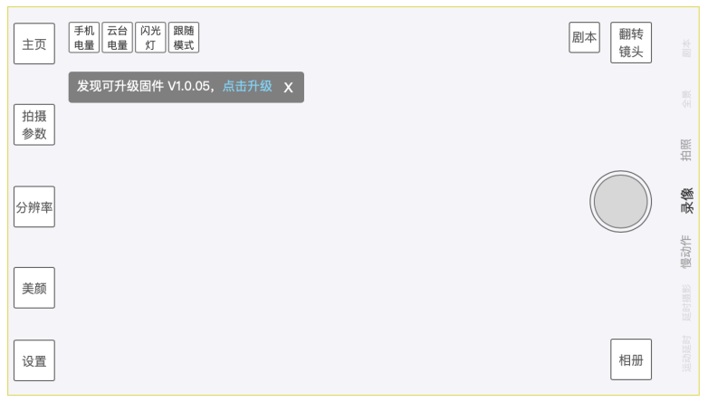

1. 在设备连接使用时，有最新固件发布，则在下次设备连接时再提示更新
2. 获取需要升级的固件版本时，同时向服务端查询当前设备固件版本的是否支持OTA升级：

* 若服务端返回不支持OTA升级：进入固件下载界面，点击“下载”按钮时，提示“无法升级”，弹框内容“当前版本不支持OTA升级，请通过其他方式升级或联系service@zhiyun-tech.com 获得帮助”，点击确定后关闭弹框，停留在当前页
* 若服务端返回支持OTA升级：进入固件下载界面，点击“下载”按钮时，从服务端返回的升级地址下载固件安装包，进入固件下载和升级流程

注：当前SMOOTH X固件版本为1.84(含)以下，服务端特殊处理为不支持OTA升级

1. 下载固件

* 点击“立即升级”进入固件下载页面后并开始下载最新固件安装包，页面上显示信息包括设备名称、更新固件版本号、固件安装包下载大小、更新说明
* 点击“立即升级”检测网络连接，提示见原型

1. 如果未连接网络，则弹框提示“无法下载，网络连接失败”
2. 已连接网络，但判断到当前未连接wifi，则提示“是否使用4g”

* 点击“返回”按钮，取消此次下载，删除已下载的进度，重新进入下载时下载进度从0开始
* 与服务器对比最新固件版本，如果有新固件且安装包已下载到本地，则跳过该步骤直接到固件升级界面
* 下载成功：显示下载成功图标，进度条变为“立即升级“按钮，点击后进入固件升级界面
* 下载失败：下载时间超过3min或下载异常时，界面上显示下载失败，可重新下载

1. 升级安装包

* 点击“立即升级”开始升级安装包，获取并显示硬件升级进度，正在升级时，不再显示更新说明的内容，而是显示升级注意事项，内容如下：1. 请尽量靠近所要升级的设备；2. 请勿关闭Z-Film或进入后台；3. 请保证设备电量大于50%；4. 请勿在升级过程钟关闭设备；
* 点击“立即升级”，检测到未连接稳定器，弹框提示“未连接稳定器”

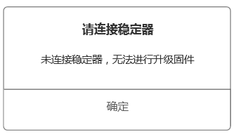

* 升级成功：稳定器发出升级完成指令，显示升级完成，点击“完成”进入相机界面，此时不显示升级注意事项的内容，显示：“设备升级完成后会自动重启，待重启完成后连接设备使用。”（如原型所示）
* 升级失败：升级发生异常（蓝牙断开、网络连接失败、与设备连接断开）或者升级超过5min时，都为升级失败，在界面上显示升级失败，可重新升级，重新升级不再下载固件，而是直接开始升级

1. 下载说明和升级说明：文案如原型所示，根据App设置的语言对应显示不同语言的说明

* 后置条件

1. 已激活的设备，升级完成，直接进入相机界面
2. 未激活的设备，升级完成，不可直接跳转相机界面，需要返回App首页，点击“相机”按钮，进入激活页面进行激活